**Instituto Nacional de Telecomunicações – INATEL**

**Laboratório de C206 – POO**

**Terceira Avaliação**

**Professor:** Renzo P. Mesquita

**Monitor:** Samuel da Cruz Souza

**Nome do aluno: ___________________________________________________________ Turma: ______**

Seguindo o modelo MVC (Model, View & Controller) de pacotes, desenvolva uma aplicação para realizar o cadastro de aluno. O programa não deverá apresentar erros na saída, portanto faça o tratamento de erros. Se necessário, utilize o try/catch. Crie uma aba para realizar a listagem dos alunos cadastrados, que deverão mostrados em ordem alfabética (de A a Z).

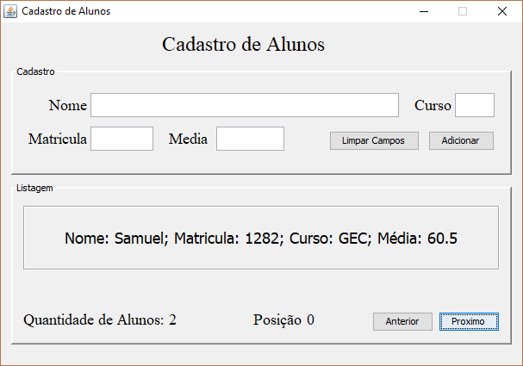Os alunos possuem nome, matrícula, curso e média. O valor da média deverá ser do tipo *float* e a matrícula do tipo *int*. Mostre também o número de alunos cadastrados e, se achar necessário, o número do aluno (posição do aluno no Array).

**Dicas:**

* Caso seja necessário mudar o nome de um pacote, clique com o botão direito no pacote desejado, vá em refatorar e depois em renomear (Ou selecione o pacote e aperte Ctrl + R);
* Reescreva o método *toString()* e, quando for mostrar o produto, utilize um label contendo a chamada método *toString()*.
* Para entrada de valores decimais, utilize o ponto para separar casas decimais.
* Separe os diferentes “pedaços” da interface gráfica utilizando painéis. Coloque borda com título para facilitar a visualização. (selecionar um Painel -> propriedades -> border (2ª opção) -> borda com título);

**Notas Importantes:**

* A classe principal contendo o método main deverá estar no pacote *controller*;
* Os nomes dos pacotes deverão seguir o seguinte padrão: br.inatel.*nomedopacote*;
* **Todos** os atributos devem ser do tipo private;
* A interface gráfica **não precisa** ser exatamente igual ao exemplo em anexo, mas é necessário conter todas as funções descritas nesta avaliação.